Nom : ____________ | Propulsion électrique SD6  Plan de la séquence | 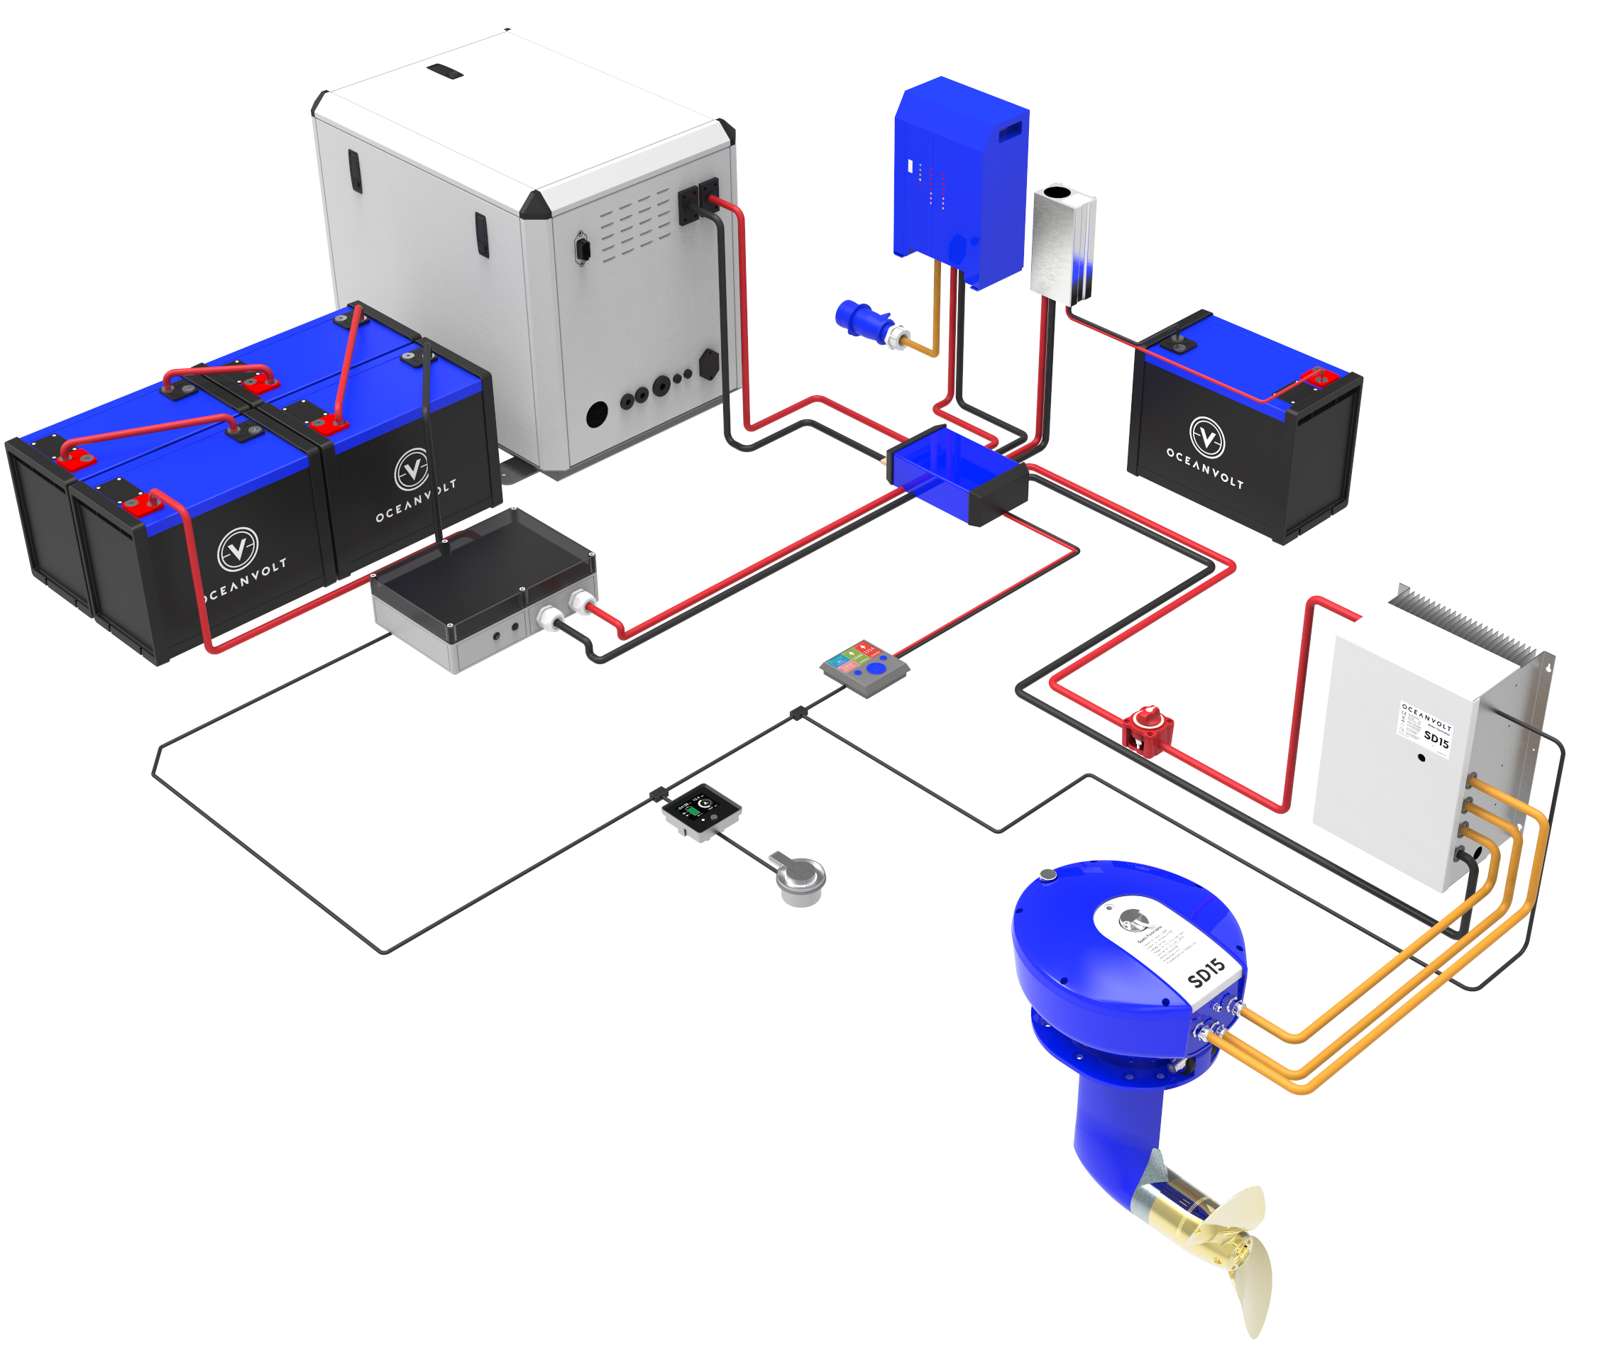
Classe : ___________
Date : ____________

DR | Dossier ressource
Sujet | Propulsion électrique SD6
Objectifs | Présentation globale du système  Composants du système  Guide constructeur

TD1 | Travaux de Découverte
Sujet | Constitution et utilisation du groupe propulsion électrique SD6
Objectifs | Maitriser les frontières de chaque circuit  Identifier les composants du système  Identifier les différentes tensions dans le circuit  Utiliser le système SD6 (commandes + compteur)  Identifier les risques liés à l’intervention

TP2 | Travaux Pratiques
Sujet | Groupe de propulsion électrique SD6
Objectifs | Analyser un schéma électrique  Mesurer des valeurs de tension et d’intensité  Mesurer des valeurs de consommation électrique (différents points / en charge / à vide)  Assurer la sécurité lors des interventions

TD3 | Travaux de Découverte
Sujet | Connexion interface de communication au groupe SD6
Objectifs | Télécharger l’application constructeur sur mobile  Communiquer avec le système SD6  Lire et interpréter les informations de l’application

ET4 | Etude Technique
Sujet | Production et consommation électrique sur système SD6  Panneau solaire &Gestion du parc batterie de servitude
Objectifs | Maitriser les connaissances des technologies de batteries  Etablir un bilan électrique en fonction des différents équipements  Dimensionner un parc de batteries  Dimensionner une fonction recharge solaire  Dimensionner une fonction recharge hydro-générateur

TP5 + DR5 | Travaux Pratiques
Sujet | Prise de quai
Objectifs | Identifier la fonction de composants du circuit de charge  Compléter un schéma de câblage  Déterminer le choix de composants  Identifier les phases du cycle de charge d’une batterie

TP6 | Travaux Pratiques
Sujet | Réseau multiplexé sur le système SD6
Objectifs | Maitriser les technologies des réseaux multiplexé  Identifier le circuit multiplexé du support SD6  Réaliser des mesures de contrôle électrique sur le réseau multiplexé NMEA 2000

